2023125Z4K8

(多选)如图所示，水平面上放置一个直径*d*＝1 m、高*h*＝1 m的无盖薄油桶，沿油桶底面直径*AB*距左桶壁*s*＝2 m处的正上方有一点*P*，*P*点的高度*H*＝3 m，从*P*点沿直径*AB*方向水平抛出一小球，不考虑小球的反弹和空气阻力，下列说法正确的是(取*g*＝10 m/s2，*CD*为桶顶平行*AB*的直径)(　　)

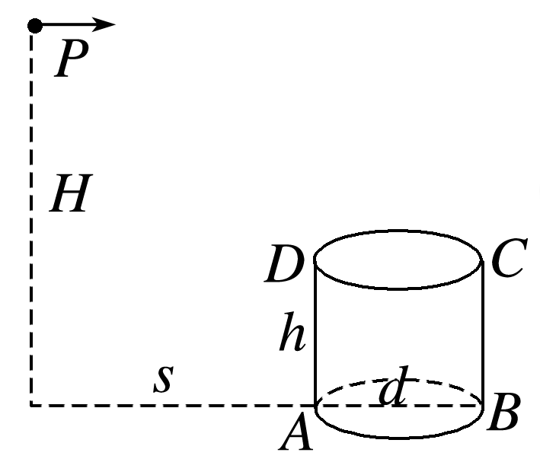

A．小球的速度范围为 m/s<*v*< m/s时，小球击中油桶的内壁

B．小球的速度范围为 m/s<*v*< m/s时，小球击中油桶的下底

C．小球的速度范围为 m/s<*v*< m/s时，小球击中油桶外壁

D．若*P*点的高度变为1.8 m，则小球无论初速度多大，均不能直接落在桶底(桶边沿除外)